1.QU’EST CE QUE L’OBESITE ?

L’obésité est un phénomène en constante augmentation en Belgique, particulièrement depuis ces vingt dernières années, où elle a progressé de manière fulgurante. On estime aujourd’hui que 20 à 30% des habitants de notre pays présentent un excès de poids, dont 11% d’enfants et d’adolescents.

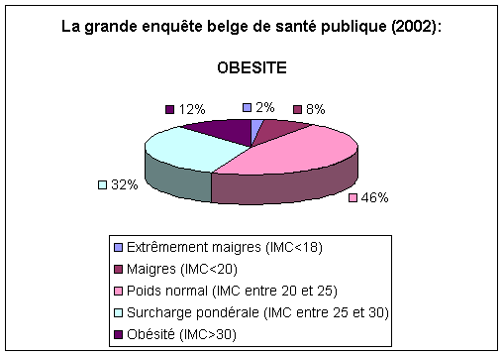

L’obésité est une maladie chronique qui demande une approche médicale de long terme, tenant compte de quatre facteurs indispensables : une modification de l’alimentation, une augmentation de l’activité physique, des adaptations du mode de vie et un traitement médicamenteux sous contrôle médical. Il est urgent de considérer les problématiques de perte de poids sous cet angle, et non plus exclusivement sous un angle saisonnier et léger.

2
Les spécialistes définissent l’obésité comme un excès pondérale dû à l’accumulation de tissu adipeux. Diverses méthodes sont utilisées pour déterminer la masse du tissu adipeux. Dans la pratique cependant, les méthodes instrumentales se révèlent inadéquates ; le calcul de l’indice de masse corporelle(IMC) est donc la méthode généralement utilisée. On calcule l’IMC à partir du poids corporel et de la taille selon la formule suivante :

IMC= Poids en kilo
( Taille en mètre)2

Exemple : Une femme mesurant 1,70m et pesant 90kg a un IMC de
90/(1,7)2= 31,1

Grâce à l’IMC, on peut évaluer le poids corporel et un éventuel risque pour la santé de la manière suivante :

EVALUATION DU POIDS CORPOREL | IMC
Maigreur ou insuffisance pondérale | Inférieur à 18.5
Poids normal | Entre 18.5 et 24.9
Surcharge pondérale | Entre 25 et 29.9
Obésité majeure | Entre 30 et 40
Obésité morbide | Supérieur à 40

A noter cependant que l’IMC n’est pas une méthode d’évaluation appropriée pour :
- les enfants en âge de croissance,
- les femmes enceintes,
- les personnes très musclées, par ex. les sportifs.

3

2.QU’EST-CE QUI ENTRAINE L’OBESITE ?

Les résultats de diverses études internationales indiquent que l’obésité est de plus en plus fréquente. Notre mode de vie, qui s’est fondamentalement modifié au cours des dernières décennies, semble être responsable de ce développement. En cause notre alimentation, trop riche en graisse et en calories, alors que, parallèlement, nous bougeons de moins en moins en raison de nombreuses innovations technologiques. Ainsi, nous avons délaissé la marche et la bicyclette pour la voiture, notre vie professionnelle est essentiellement sédentaire et la télévision est souvent le centre de nos loisirs. En d’autres mots, notre alimentation nous fournit une énergie considérable que notre mode de vie sédentaire rend partiellement inutile. Ce déséquilibre conduit à la mise en réserve de l’énergie non utilisée sous la forme de tissu adipeux avec pour résultat une prise de poids.
La prise de poids apparaît inévitablement lorsque nous absorbons plus d’énergie par le biais de l’alimentation que nous n’en consommons par l’activité physique et le métabolisme (fonctionnement de notre organisme).
Une alimentation trop riche en graisse entraîne un déséquilibre du bilan énergétique et une augmentation du tissu adipeux.
En effet, les calories excédentaires sont stockées sous forme de graisse, souvent en des endroits indésirables !
La prise de poids s’étale généralement sur plusieurs années, alors que nous voudrions perdre le poids excédentaire en quelques semaines à peine…. perdre du poids progressivement reste la solution la plus saine.
Pourquoi se préoccuper de son poids ?
Outre le surcroît de bien-être personnel, un poids normal contribue à prévenir les maladies « modernes », telles que les problèmes cardiovasculaires et le diabète.

4

3.QUEL SONT LES RISQUES POUR LA SANTE LIES A L’OBESITE ?

- Hypertension artérielle, augmentation du taux de lipides sanguins(hyperlipidémie), diabète (type 2, non insulinodépendant), augmentation du risque cardiovasculaire à partir d’un IMC de 27
- Tendance au développement de certaines tumeurs
- Calculs biliaires
- Troubles de l’appareil locomoteur, en particulier au niveau des articulations et du dos
- Insuffisance veineuse, tendance accrue aux thromboses et aux embolies
- Risque accru lors de nacrose et d’intervention chirurgicale
- Baisse de la qualité de vie
- Baisse de l’espérance de vie
- Essoufflement, mobilité restreinte, douleurs dorsales ou articulaires sont des conséquences connues de l’obésité
- Une accumulation du tissu adipeux des hanches et des cuisses est moins problématique qu’au niveau de l’abdomen

Les différents risques de maladies liées à l’obésité sont influencés par la répartition du tissu adipeux. On a constaté que les dépôts de graisse au niveau de l’abdomen sont en relation avec un risque accru de maladies cardiaques, de diabète(type 2) et d’hypertension artérielle. la graisse localisée au niveau des hanches et des cuisses apparaît par contre comme moins dangereuse.

L’obésité représente donc un danger sérieux ; au-delà de diverses maladies et restrictions, elle peut également signifier une baisse de l’espérance de vie. Ceci a été confirmé dans de nombreuses études nécessité d’un traitement adéquat de l’obésité.
5

4.QUELLES SONT LES MESURES A PRENDRE ?.

En cas d’obésité, une perte de poids modérée de 5 à 10% a déjà un effet positif sur la santé, à condition bien sûr de ne pas reprendre les kilos perdus. Un de ces effets positifs a été prouvé par une étude Finnoise, qui montre qu’avec une perte de poids de 5 % l’apparition du diabète type 2 descend de 56 %. Des modifications alimentaires sont ici aussi au premier plan : moins de graisse, plus de fruits, plus de légumes. Et n’oubliez pas que c’est la somme de votre activité physique au cours de la journée qui compte ! une demi-heure d’exercice aura déjà des répercussions positives, comme le maintien de la perte du poids. En cas d’obésité importante ou si vous n’obtenez pas de résultats dans votre démarche individuelle, ayez recours à votre médecin qui vous soutiendra et vous conseillera.

ACTIVITES CONSOMMATION CONSOMMATION
D’ENERGIE CHEZ D’ENERGIE CHEZ
L’HOMME(8H) LA FEMME(8H)
1.Légères
(ex :employé de bureau,
travail ménager léger,…) 500 KCAL 400 KCAL
2.Moyennes
(ex :travail dans
l’industrie légère, vendeur,
travail ménager lourd,…) 800 KCAL 600 KCAL
3.Lourdes
(ex :ouvrier agricole,
dans l’industrie lourde,
athlète, danseur,…) 1300 KCAL 1000 KCAL
4.Très lourdes
(ex :bûcheron, forgeron,…) 1800 KCAL 1500 KCAL

6

Comment perdre du poids ?
Comme chacun sait, il n’est pas toujours simple de perdre du poids.
Après un amaigrissement, il faut en outre conserver son nouveau poids. Idéalement, la perte de poids devrait se faire à raison de moins d’un kilo par semaine jusqu’à l’objectif fixé. Pour certains, le processus peut donc être long. Retenez que vous n’avez pas pris ces kilos en deux semaines et qu’il vous faudra donc du temps et de la patience pour les perdre !
La meilleure manière de perdre du poids et de modifier vos habitudes alimentaires et de devenir physiquement plus actif. Les conseils suivants vous aiderons à atteindre ou à conserver un poids de forme.
Nous vous recommandons aussi de consulter votre médecin ou diététicien pour obtenir un conseil personnalisé.
Conseils utiles ;
- Soyez plus actif au quotidien : prenez le vélo plutôt que la voiture, par exemples
- Si vous le pouvez, essayez une nouvelle activité :natation, danse, tennis,…
- Ne sautez pas les repas. Prenez trois repas sains par jour, ainsi que des en-cas légers tels que des fruits frais ou des produits laitiers écrémés.
- Manger beaucoup de fruits et de légumes. Ils donnent une sensation de satiété sans apporter beaucoup de calories.
- Mangez des féculents (pain, riz, pâtes, pomme de terre, …) à chaque repas. Optez pour leurs variétés complètes, car ils contiennent davantage de fibres alimentaires.
- Mangez moins de graisses animales saturées. Privilégiez les produits laitiers écrémés, les viandes maigres, ainsi que les produits à tartiner et les margarines à base d’huiles végétales.
- Consommez moins de biscuits, de pâtisseries et de gâteaux.
- Mangez du poisson même gras (hareng, saumon, thon, sardines, même en boite) au moins une fois par semaine
7

- Buvez beaucoup d’eau (6 à 8 verres par jour) : l’eau n’apporte aucune énergie mais contribue à la digestion et au bien-être.
- Modérez votre consommation d’alcool. Les boissons alcoolisées contiennent beaucoup de sucre et de calories et ouvrent l’appétit.
- Enfin ne vous inquiétez pas si, un jour, vous mangez plus que d’habitude. Ne compensez pas cet écart par un régime plus strict le lendemain. Un petit écart ne met nullement en péril votre programme d’amincissement.

- 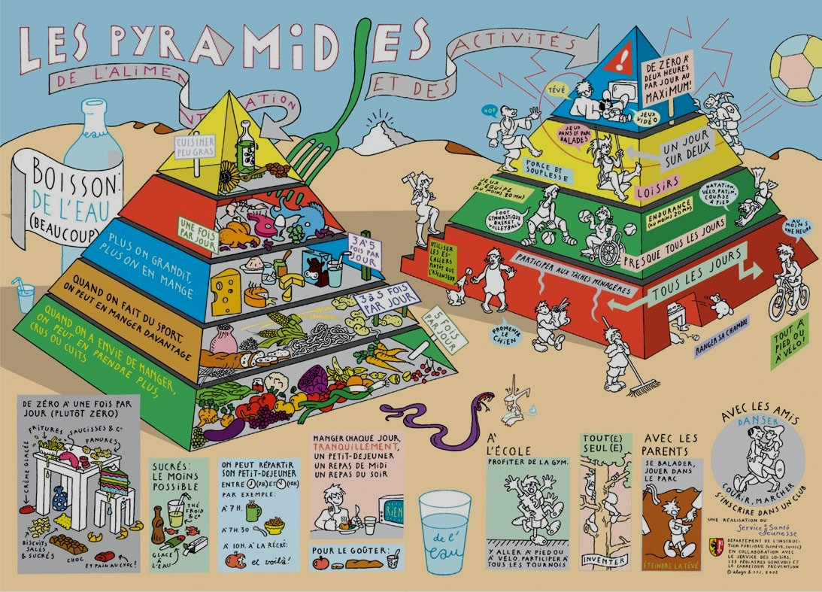

8

5.GRANDIR SANS GROSSIR.

- Qu’en est-il des enfants ?

Si de plus en plus de belges sont touchés par les problèmes de poids et d’obésité, chez les enfants et adolescents, selon l’age, 10 à 20% sont concernés. Pour faire le point sur les problèmes de poids des enfants et adolescents, le Docteur Véronique Beaulaye, responsable de la clinique de l’enfant et de l’adolescent obèse aux cliniques universitaires Saint-Luc, nous en explique les causes.
L’obésité d’origine endocrinienne ou hormonale est rare. Dans la majorité des cas, c’est plutôt le mode de vie qui doit être mis en cause. La dynamique familiale, l’environnement de l’enfant, la (mauvaise) prise en charge parentale et les éventuelles difficultés scolaires sont des facteurs susceptibles d’amener à une prise de poids importante. Derrière les kilos se cachent souvent beaucoup de souffrance. D’une part, l’excès pondéral est souvent un symptôme d’une difficulté de l’enfant ; les kilos font office de pare-choc et manger permet de combler un certain vide. D’autre part, la première complication de l’excès de poids chez l’enfant est la mauvaise image de soi. Le cliché du joyeux-petit-gros n’est plus de mise. Les enfants souffrent de leur excès pondéral et se sentent défavorisés. Très souvent, même, ils sont rejetés par les autres enfants. Ils risquent alors de se replier sur eux-même et d’entrer dans un cercle infernal : « je suis gros et les autres se moquent de moi, donc je ne bouge pas ; je préfère rester seul et occuper le vide que je ressens en mangeant, donc je grossis encore » etc.

12

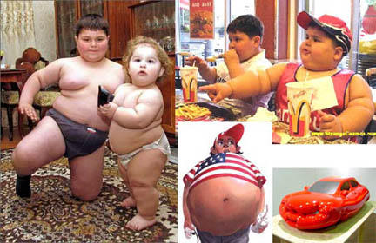

- Est-ce vraiment dangereux ?

-Du point de vue strictement physique, les conséquences pour l’enfant lui-même ne sont pas encore dramatiques : manque de souffle, transpiration excessive, des douleurs aux genoux et chez les filles, l’apparition précoce des règles. Mais le véritable risque est celui de devenir un adulte obèse et là les conséquences sont très souvent graves : hypertension, taux élevé de cholestérol, diabète, troubles cardio-vasculaires.
-du point de vue psychologique par contre, les conséquences sont pour la plupart lourdes à supporter. Un enfant trop gros est victime de moqueries de la part de ses petits compagnons, il participe difficilement aux activités sportives et risque de s’en dégoûter, il développe une image négative de lui même. Ce qui entraîne un cercle vicieux : « les copains me rejettent, je suis laid et bête, je ne sors plus de ma coquille, je me console en mangeant à longueur de journée des chips et autres friandises, en regardant la télé, ou en passant le temps solitaire face à des jeux électroniques. Et je grossis de plus en plus ».
13
c) Comment aider l’enfant à retrouver un poids normal ?

Le traitement doit être multidisciplinaire. C’est toute la vie de l’enfant qui doit être prise en charge.
L’enfant est en période de croissance. Il faut lui apprendre les bonnes habitudes alimentaires, l’inciter à bouger davantage et à réfléchir à ses habitudes de vie.
Prendre les repas à heure fixe, faire la part belle aux fruits et légumes. Inviter l’enfant à se dépenser plus souvent. Il n’est pas question de devenir un champion du 200 mètres, mais de fournir un petit effort régulièrement : grimper les escaliers au lieu de prendre l’ascenseur, aller à l’école à pied, ranger sa chambre, jouer en plein air au lieu de regarder la télé, etc.
La famille doit s’impliquer et organiser des activités communes dans le but de partager du temps ensemble et pas pour perdre du poids. C’est une épreuve difficile qui nécessite beaucoup de soutien de la part de l’entourage.

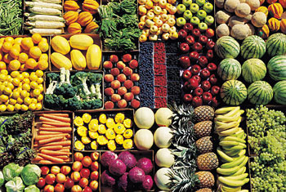

14

d)Comment s’organiser pratiquement ?

Pour mieux aider l’enfant à mettre ces principes en pratique, veillez à la bonne ordonnance des repas, soit trois repas principaux, pris tranquillement à des heures régulières, en famille si possible, et deux en-cas légers. Donnez-lui le choix entre l’un ou l’autre aliment d’une même catégorie et ne le forcez pas à avaler un plat qu’il « déteste ».
*le petit déjeuner sera copieux :pain, beurre, confiture, céréales, fromage, œuf dur ou mollet une ou deux fois par semaine, lait demi-écrémé et/ou jus de fruit frais.
*le repas principal comprendra un potage ou crudité, de la viande maigre en quantité modérée, accompagnés en alternance de pâtes, riz, pomme de terre, d’un légume cuit ou en salade, et pour terminer, un fruit ou un dessert lacté.
*le second repas reprendra l’offre de fruits et légumes avec du pain modérément beurré.
*pour les en-cas, une banane ou une pomme, un yaourt maigre, un fromage blanc maigre, un ou deux biscuits.
*comme boisson, de l’eau, beaucoup d’eau tout au long de la journée, du lait, des jus de fruits.
N’hésitez pas à prendre conseil, toujours en compagnie de l’enfant, d’un(e) diététicien(e) et à évoquer le problème à l’école, à l’occasion d’une réunion de parents par exemple, car l’école est aussi un lieu d’éducation à la santé.

ATTENTION,méfiez-vous !
1 Des interventions trop contraignantes. En principe, un enfant contrôle spontanément l’apport énergétique dont il a besoin. A trop insister ou trop fréquemment sur la nécessité de restrictions, ce mécanisme très délicat pourrait se bloquer et les ennuis risquent de s’amplifier dangereusement.

15

2 Du danger de culpabilisation. Vous ne feriez qu’enfoncer davantage l’enfant et surtout l’adolescent ou, pire encore, l’adolescente dans ses difficultés.
3 Des régimes, surtout des régimes stricts, sans contrôle médical. Ils font neuf fois sur dix plus de mal que de bien chez un enfant en pleine croissance.
4 Des médicaments sans prescription médicale, des produits amincissants et autres limitateurs de l’appétit (anorexigènes). A proscrire ! Même si la pub prétend le contraire.

Il n’y a pas de solutions toutes faites
Chaque enfant est unique et chaque petit obèse, enfant ou adolescent, a ses caractéristiques propres dont il faut tenir compte. Si vous estimez que votre enfant est trop gros, consultez avec un médecin et si cela s’avère nécessaire-ce qui est souvent le cas-un psychologue. Soyez patient et persévérant. Il faut plus de temps pour perdre du poids que pour en gagner et les récidives sont décourageantes. Raison de plus pour serrer les dents et chercher à intervenir le plus tôt possible.

16

CONCLUSION

L’augmentation de l’obésité est donc due à la modification de notre mode de vie, en effet les médias nous poussent à consommer des produits de plus en plus riches en glucide. Les « grignotages » se multiplient surtout chez les adolescents, ceci peut s’expliquer par une augmentation du stress, et de manière générale une mauvaise hygiène de vie, incompatible avec une alimentation régulière. De plus l’évolution de la technologie engendre des facilités mais entraîne aussi une diminution de la dépense énergétique et favorise l’implantation des graisses. L’obésité est une maladie qui touche de plus en plus de monde et surtout de plus en plus jeunes, les enfants sont les premiers victimes de l’obésité, ceci reste inquiétant et demande réflexion pour essayer d’endiguer cette épidémie.

17

LA PYRAMIDE ALIMENTAIRE

Pourquoi une pyramide alimentaire ?

C’est un outil didactique dont la représentation graphique permet une visualisation globale de la configuration des familles (ou groupes) alimentaires. Ces familles regroupent des aliments qui sont habituellement consommés par une population et qui présentent dans leur composition le ou les même(s) nutriment(s) dominant(s) (c’est-à-dire les nutriments les plus importants contenus dans l’aliment) .

La pyramide alimentaire illustre 3 concepts :

La variété : les aliments d’un même groupe ne contiennent pas tous
Les mêmes quantités de nutriments, c’est pourquoi
il faut varier la consommation d’aliments à l’intérieur
d’un groupe .
La modération : concerne surtout la consommation des denrées
alimentaires additionnées de sucre, de sel et/ou
de graisse.
La proportionnalité : les aliments situés à la base de la pyramide
doivent être consommés en grande quantité.
A mesure que l’on s’élève vers le sommet de la
pyramide, les aliments sont consommés en
plus petite quantité.

9

Agnès Paternoster
Georgette Tahon

Nancy Deffernez

Présentent le lundi 10 mars 2008 un
Phénomène de société…

L’obésité

INEPS MORLANWELZ PROFESSEUR
MADAME PHAM THI

TABLE DES MATIERES

Qu’est ce que l’obésité ? 2

Qu’est ce qui entraîne l’obésité ? 4

Quel sont les risques pour la santé liés à l’obésité ? 5

Quelles sont les mesures à prendre ? 6

Comment perdre du poids ? 7

La pyramide alimentaire 9

Grandir sans grossir 12

a) qu’en est-il des enfants ? 12

b) est-ce vraiment dangereux ? 13

c) comment aider l’enfant à retrouver un poids normal ? 14

d) comment s’organiser pratiquement ? 15

-Attention, méfiez-vous !

-Il n’y a pas de solutions toutes faites 16

Conclusion 17

Nous enseignants quel est notre rôle ? 18

Lexique 19

Bibliographie 20

1

Nous enseignants quel est notre rôle ?

Voici la question que nous poserons à l’assemblée et plus particulièrement aux professeurs d’art culinaire pour lancer le débat.

Bien manger est un apprentissage qui se fait depuis l’enfance et demande beaucoup de vigilance tout au long de notre vie !
En effet, c’est avant tout par une alimentation saine adaptée à nos besoins que chacun trouvera le plus sûr moyen de se prémunir contre les maladies de notre société moderne.
C’est dans la quête de cet objectif que nous enseignants devons accompagner nos élèves, puissent-ils y trouver les bases nécessaires pour construire et préserver leur capital santé…

18

Lexique

Tissu adipeux : tissu fait de graisse.

Sédentaire : personne qui ne quitte guère son domicile, qui ne bouge
pas beaucoup

métabolisme : ensemble des transformations chimiques et biologiques
qui s’accomplissent dans l’organisme.

Endocrinienne : se dit des glandes à sécrétion interne, dont les
Produits sont déversés directement dans le sang.

Hormonale : relatif à une hormone, substance chimique élaborée
Par un groupe de cellules ou une glande endocrine et
qui exerce une action spécifique sur le fonctionnement
d’un organe.

19

Bibliographie

Livre : - centre de documentation et d’information de la
Raffinerie Tirlemontoise.
-de brique en brique, construisons notre alimentation. Editeur
responsable : Haute Ecole Lucia de Brouckère – CIRIHA.
Département de diététique et de nutrition appliquée. ISBN :
2-9600374-7-2 .
-La diététique au quotidien. Editions S.A.E.P .
ISBN: 2-7372-2058-0
-Je mange donc je maigris M. Montignac. ISBN : 2-7441-
3235-7. Editions France Loisirs

Internet :
- http://w.w.w.aquadesign.be
- http://w.w.w.obésité.orgwikipedia
- http://w.w.w.becel.be

Nous remercions madame Beghin Muriel, diététicienne, pour la documentation, les explications et les réponses à nos questions.
Nous remercions également Melle Bauquenne I. qui a bien voulue répondre à nos questions et qui regrette de ne pas pouvoir être présente lors de l’exposé.

20

